E-Schrott PCB-Prototyp Reusing
Von einem bestimmten PCB-Prototyp sind in der Firma eines Spacemitgliedes einige im E-Schrott gelandet. Diese befinden sich nun im Space zur Verwendung in Projekten. Dieser Wiki-Artikel soll dabei helfen, indem alternative Verwendungsmöglichkeiten dokumentiert werden.

Bilder
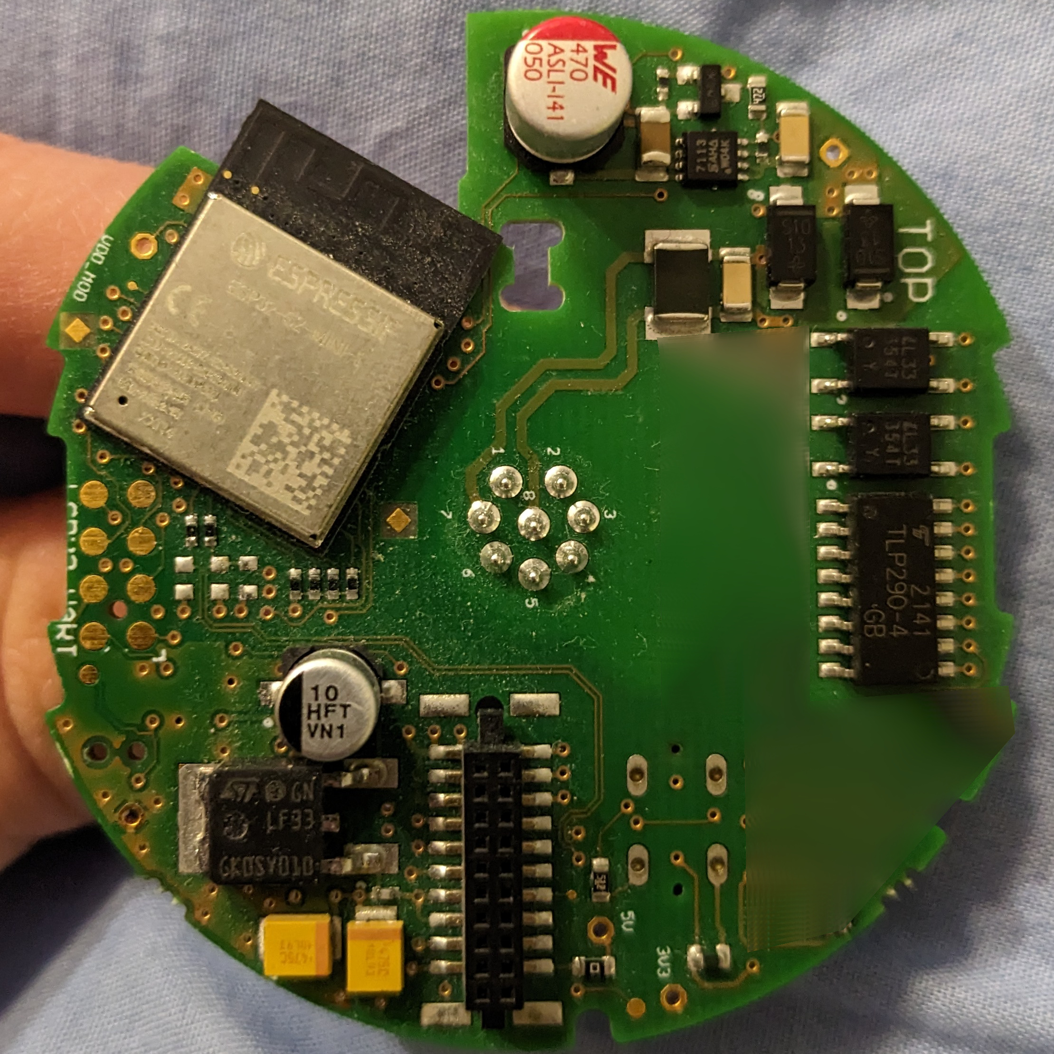
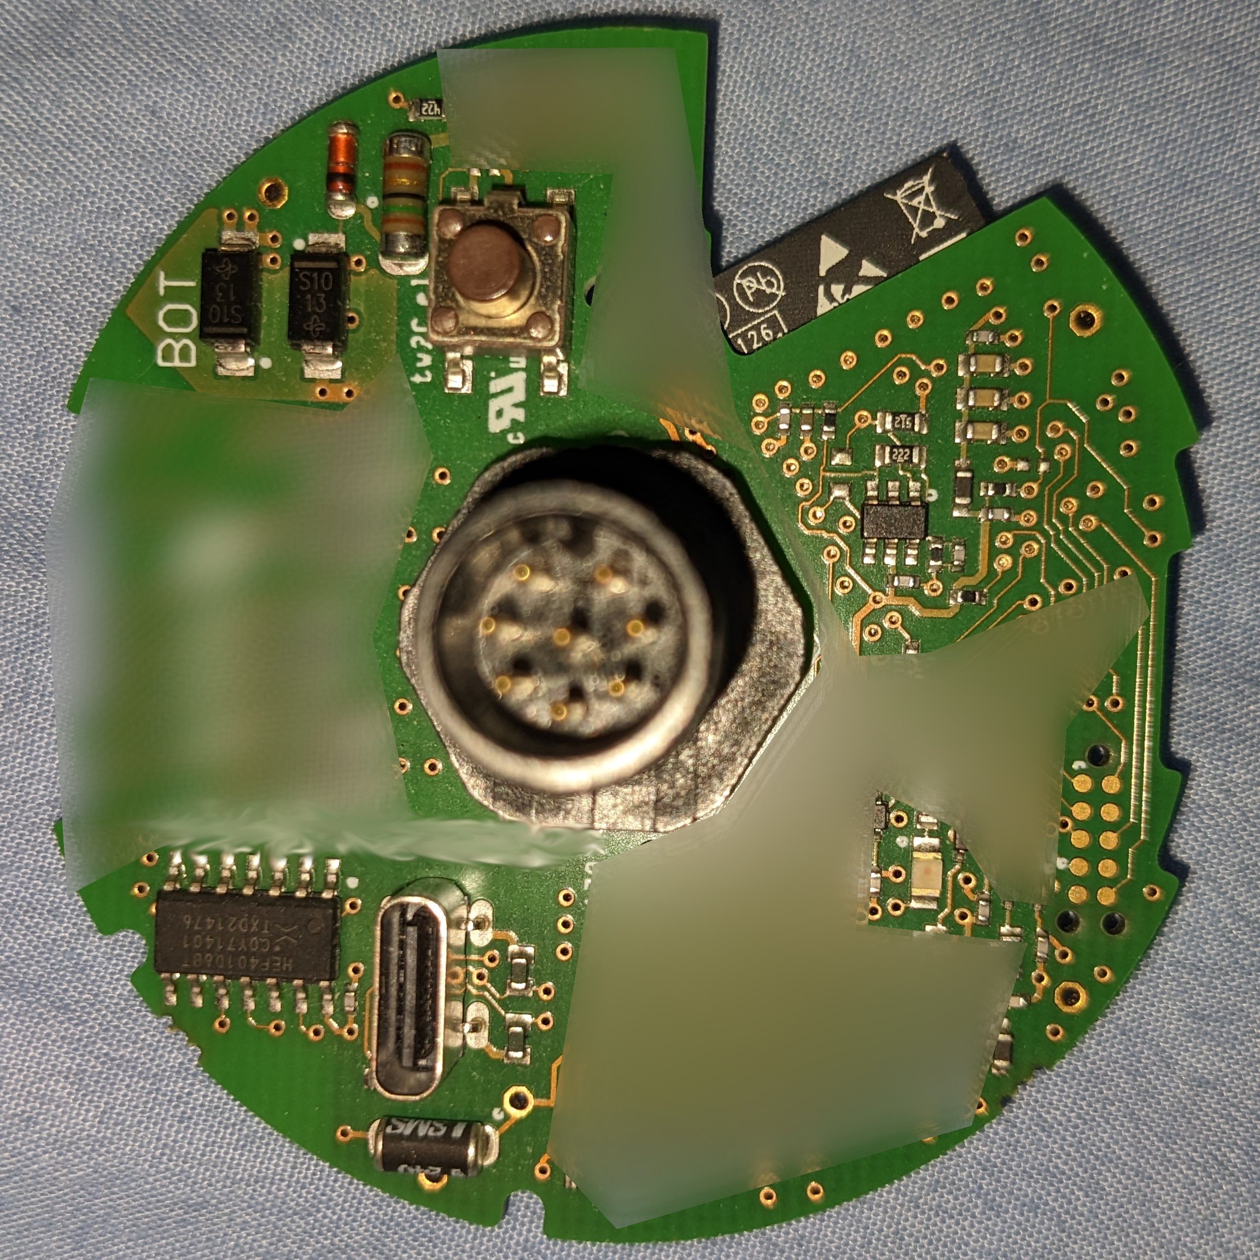
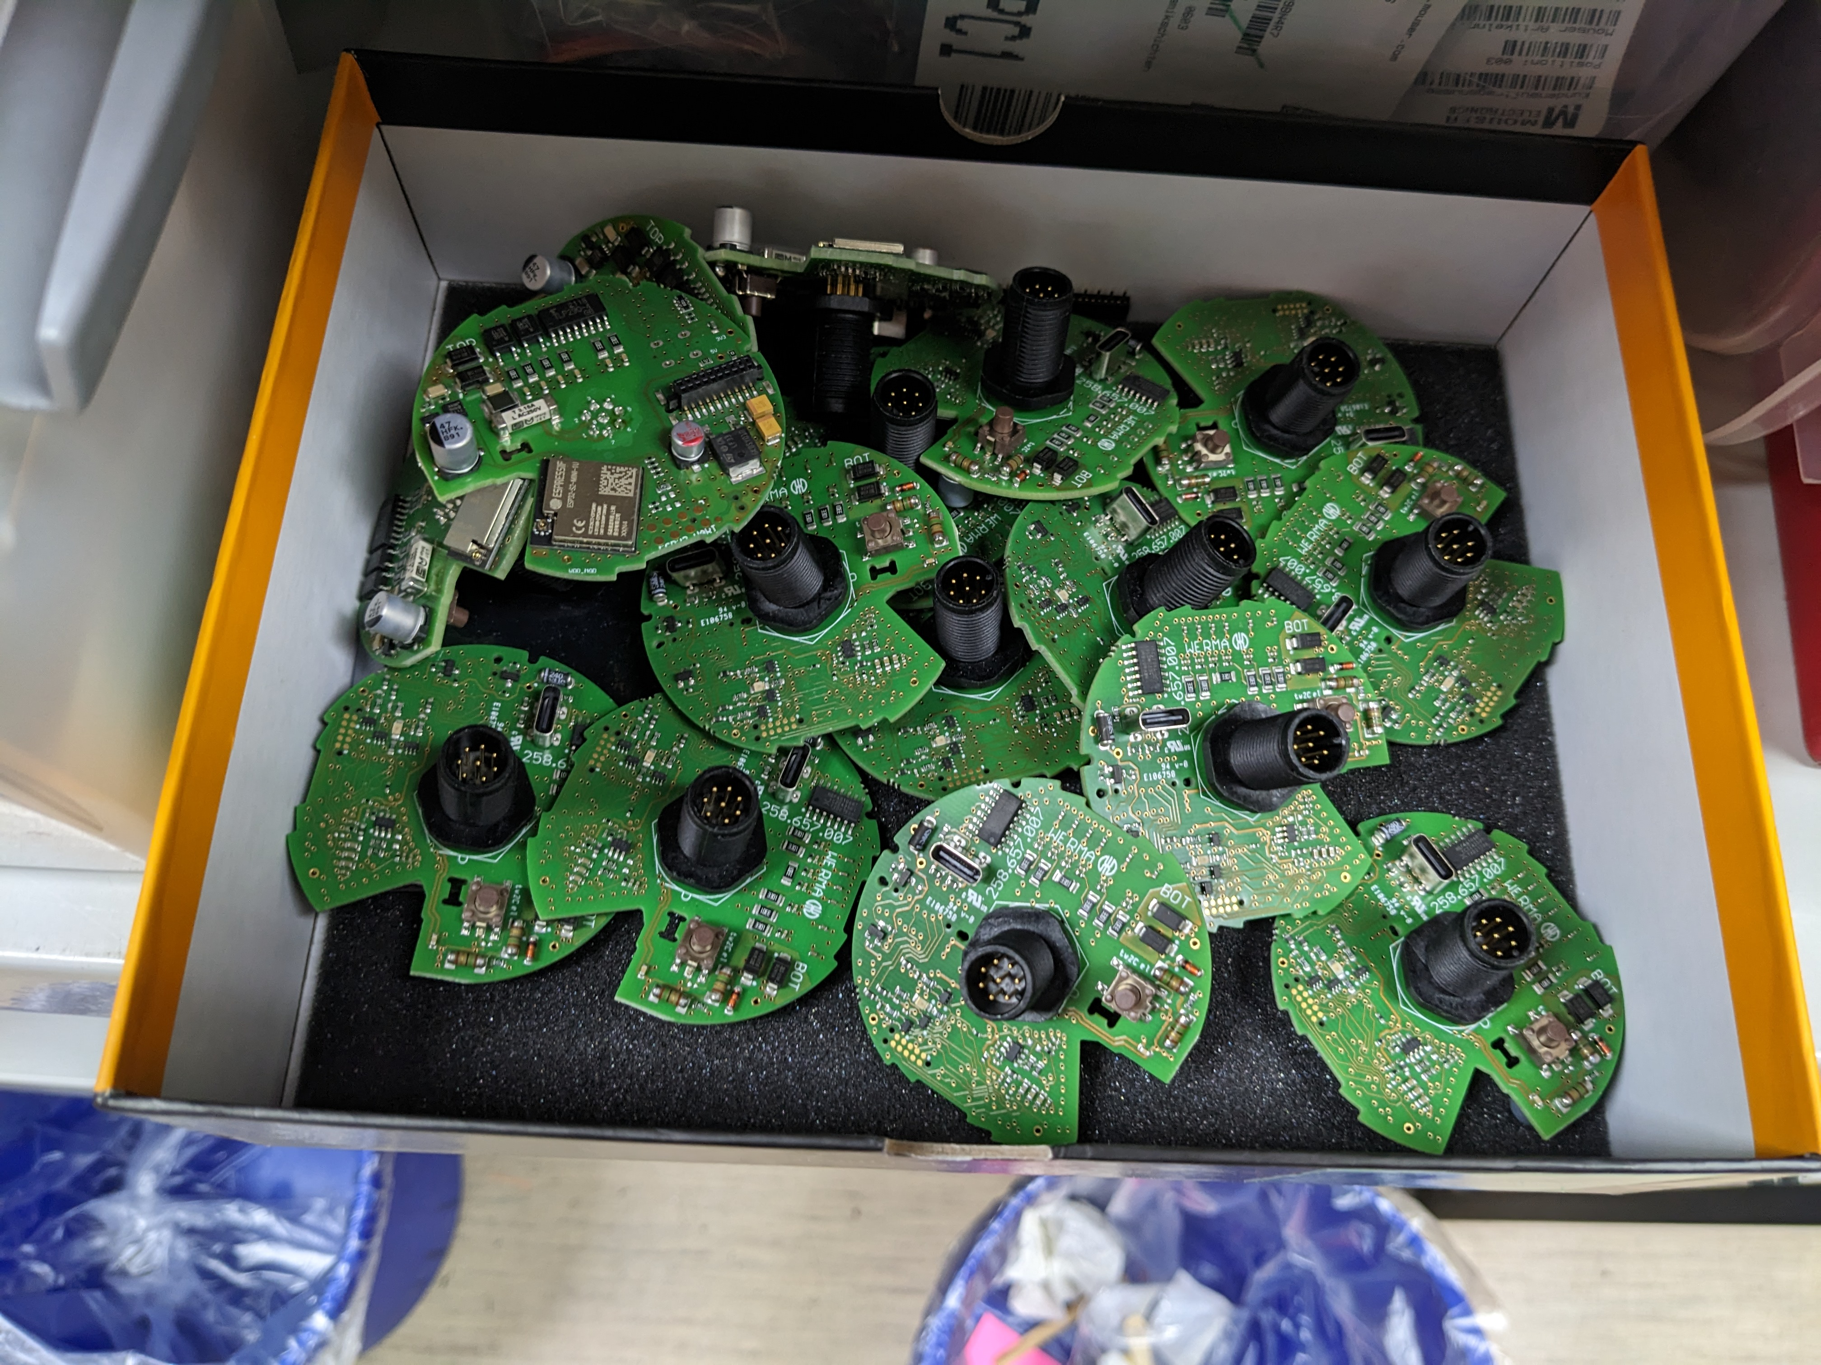

Inhaltsangabe
- ESP32-S2-MINI Modul
- Gleichrichter für ~24V Versorgung
- Spannungsregler zu 5V und 3V3
- Analog-ICs
  - AC-Optokoppler
    - 1x 4-Fach
    - 2x 1-Fach
- Sicherung 3A

Pinouts
- Orangene LED → GPIO3 Active-Low
- Taster → GPIO0 Active-Low
- 24V an Pin 1 am Stecker → GPIO11 Active-High
- Pin 8 am Stecker → Common
- Pin 7 am Stecker → 24V in (kein onboard 5V regler, muss nachgerustet werden)

Pinout Debug-Pads Rückseite
TODO

Pinout Debug-Pads Vorderseite
TODO

Pinout Vias neben Modul
TODO
Pin 33 ist Neopixel-Daten Pin 36-38 aktivieren (active low) 3V3 zu 5V Pegelwandler für die Neopixel Pins am Header

